

TISKOVÁ ZPRÁVA Liběchov 5. srpna 2021

Ústav živočišné fyziologie a genetiky AV ČR  
Rumburská 89, 277 21 Liběchov   
www.iapg.cas.cz

**VĚDCI ZJISTILI, KTERÉ GENY OVLIVŇUJÍCÍ DÉLKU PLODNOSTI U ŽEN**



**Vědcům se podařilo identifikovat téměř 300 genů, které ovlivňují délku reprodukce u žen. U myší dokonce dokázali dobu plodnosti významně prodloužit úspěšnou manipulací s vybranými geny z této skupiny. Jejich výsledky přinášejí nejen nové potenciální cíle léčby neplodnosti u lidí, ale i zlepšení předpovědi nástupu brzké menopauzy u žen. Do rozsáhlého výzkumu se zapojilo na 180 vědeckých institucí z celého světa, včetně českých vědců z Ústavu živočišné fyziologie a genetiky AV ČR.**

Studie publikovaná v prestižním časopise Nature, identifikovala 290 genů, po jejichž poškození dochází k předčasnému stárnutí vajíček a tedy předčasnému nástupu menopauzy a ukončení plodnosti. „*Mechanismů, které v důsledku vedou k neplodnosti, je mnoho. Tato studie prokázala, že většina popsaných genů souvisí s buněčnými procesy zjištění poškození DNA a jejich následné opravy,“* vysvětluje spoluautorka publikace Lucie Knoblochová z Ústavu živočišné fyziologie a genetiky AV ČR. *„Poškození DNA je vcelku běžný jev a v buňkách existují enzymy, tzv. hlídači, kteří poškození odhalí a to se následně opraví. Neopravené poškození DNA ale může vést k vývojovým poruchám nebo k zániku oplodněných vajíček, tedy embryí, a neplodnosti, “* popisuje vědkyně výsledky rozsáhlého výzkumu.

**Jak se opravuje poškozená DNA?**

Pokud se takové poškození DNA v embryu objeví, přivolají hlídací enzymy na pomoc další enzymy, které jsou schopné poškození opravit. Zároveň embryo pozastaví některé další funkce, aby bylo na opravu dost času. „*To je jako když se ve stroji zlomí jedno kolečko. Je dobré celý stroj zastavit, než někdo zlomené kolečko opraví nebo vymění a pak se stroj zase může spustit. Kdyby se stroj nezastavil a pracoval dál i s poškozeným kolečkem, může se postupně a nenávratně celý zničit*“ vysvětluje analogii buněčných procesů Lucie Knoblochová. Pokud v embryu chybí jeden z těchto hlídacích enzymů CHK1 či CHK2, embryo poškození DNA neobjeví a vyvíjí se dál i s chybnou DNA. Tak může dojít k nenávratným změnám a zániku embrya, tedy neplodnosti.

**Kmen myší pro výzkum neplodnosti v Liběchově**

*„Můj školitel, doc. Petr Šolc, přišel s myšlenkou studovat funkci jednoho z výše uvedených genů již před několika lety. V laboratoři jsme zkoumali, jak po jeho poškození dochází u myší k neplodnosti. Dlouhodobě komunikujeme s kolegy ze zahraničí, kteří také studují geny související s neplodností, a zjistili jsme, že naše práce se dohromady skvěle doplňuje“,* popisuje zapojení českých vědců do studie vedené společně univerzitami v Exeteru a v Cambridge (Velká Británie), Barceloně (Španělsko) a Kodani (Dánsko) Lucie Knoblochová. „*Problematiku neplodnosti studujeme z různých úhlů pohledu. Do této práce jsme přispěli právě studiem role CHK1, jak po jeho vyřazení dochází k neplodnosti u myšího modelu. Věříme, že naše poznatky v budoucnu půjde přenést i do praxe v centrech pro lidskou reprodukci,*“ dodává Dávid Drutovič z Ústavu živočišné fyziologie a genetiky AV ČR.

Významnému výzkumu v Liběchově pomáhá i nově získaná špičková mikroskopická technologie SPIM (z ang. single plane illumination microscopy) upravená pro pozorování vývoje savčích vajíček a embryí s násobně větší přesností a po delší dobu, než co umožňuje klasický konfokální mikroskop.

***Oddalované rodičovství může být závod s časem***

Neplodnost se ve společnosti stává čím dál větším problémem. Ženy se narodí se zásobou vajíček, které během dospělosti postupně zrají a vylučují se formou ovulace. Jejich počet je ovšem omezený a vyčerpání této zásoby se říká menopauza. „*Genetická celistvost lidských vajíček klesá se vzrůstajícím věkem a přirozená plodnost žen ustává přibližně 10 let před nástupem menopauzy*“ popisuje příčiny neplodnosti ve vztahu k věku Lucie Knoblochová z Ústavu živočišné fyziologie a genetiky AVČR. Zatímco za posledních 150 let došlo k zdvojnásobení délky života lidí, doba nástupu menopauzy u žen zůstává stále stejná, okolo 50 let. Plánované oddalování rodičovství tak může být doslova hra s časem.

Více informací: Mgr. Lucie Knoblochová

Laboratoř integrity DNA

Ústav živočišné fyziologie a genetiky AV ČR

[knoblochova@iapg.cas.cz](mailto:knoblochova@iapg.cas.cz)

+420 315 639 579

RNDr. Dávid Drutovič, Ph.D.

Laboratoř integrity DNA

Ústav živočišné fyziologie a genetiky AV ČR

[drutovic@iapg.cas.cz](mailto:drutovic@iapg.cas.cz)

+420 315 639 579

Kontakt pro média: RNDr. Barbora Vošlajerová Ph.D.

Ústav živočišné fyziologie a genetiky AV ČR

[voslajerova@iapg.cas.cz](mailto:voslajerova@iapg.cas.cz)

+420 608 242 415

**Publikace:**

Ruth, K.S. et al. Genetic insights into biological mechanisms governing human ovarian ageing. Nature 2021; 5 Aug 2021; [**https://www.nature.com/articles/s41586-021-03779-7**](https://www.nature.com/articles/s41586-021-03779-7)

**Fotogalerie:**

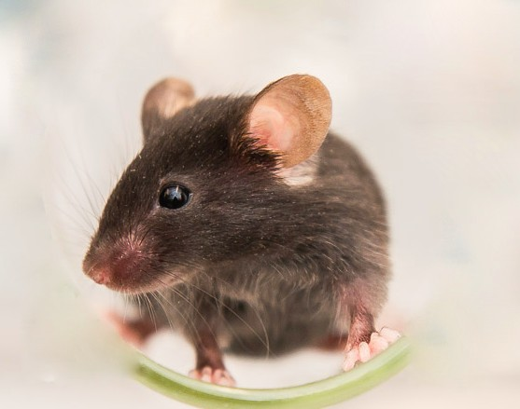

Obr. 1: **Myší model pro výzkum neplodnosti** (Foto: Archiv ÚŽFG)

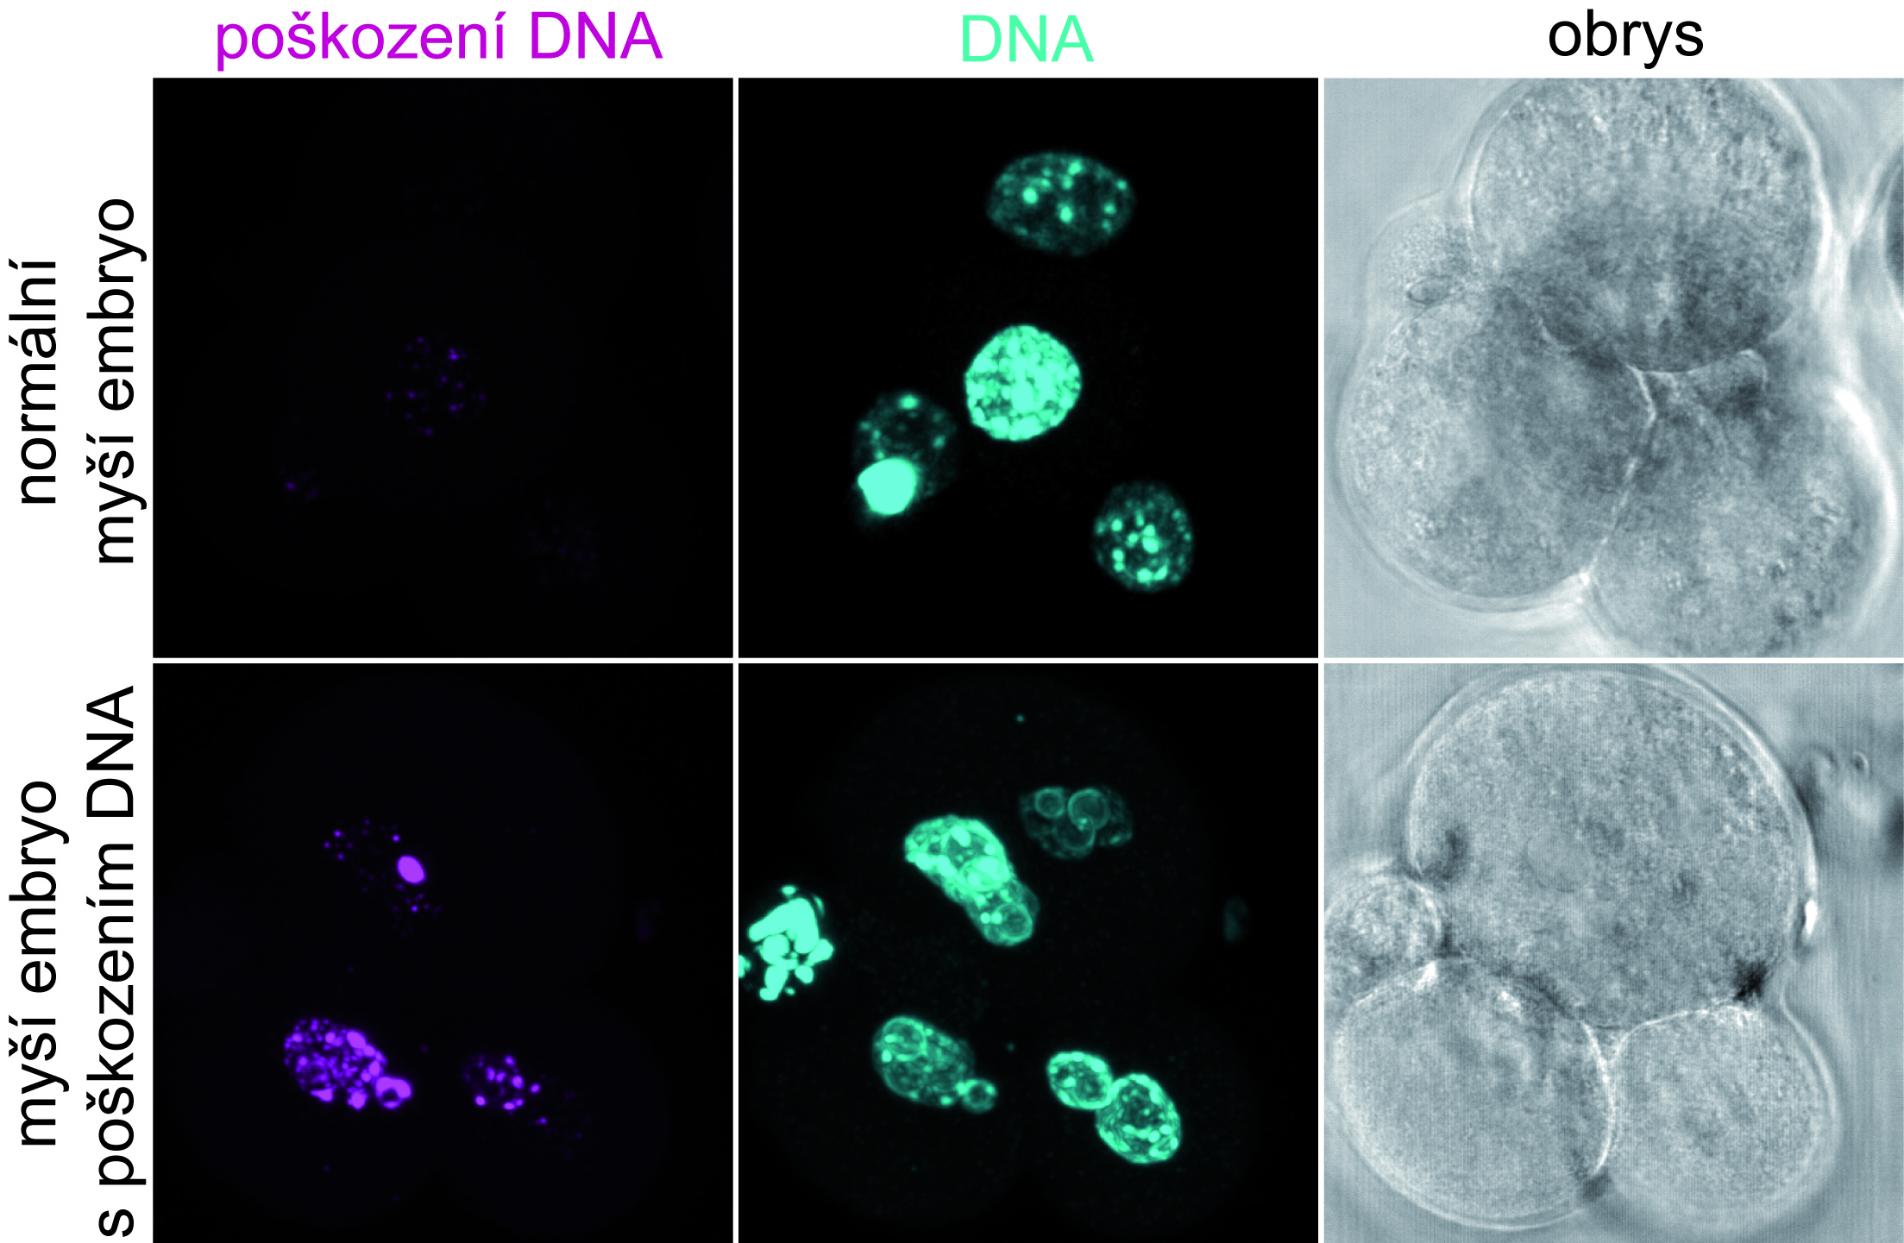

Obr. 2: **Normální a poškozené myší embryo při manipulaci s genem CHK1**. V prvním řádku se myší embryo vyvíjelo správně, ve druhém je obarvena poškozená DNA. Poškození DNA (první panel) a rozpad chromozomů (prostřední panel) v rané fázi vývoje embrya vede k jeho zániku a tedy neplodnosti. Upraveno z publikace v *Nature.* (Foto: L. Knoblochová)

Možnost natáčení v chovech myší, laboratořích a s unikátním mikroskopem s 3D technikou v ÚŽFG AVČR v Liběchově.